Схема теплоснабжения Гниловского сельского поселения Острогожского муниципального района Воронежской области

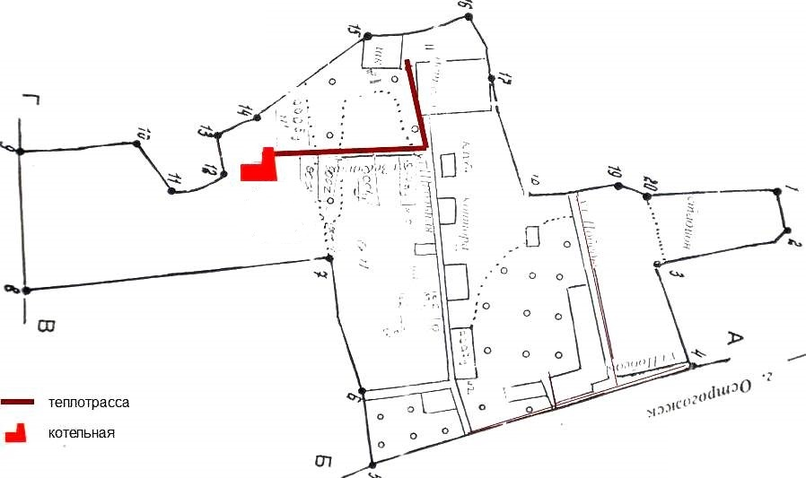

ПОЯСНИТЕЛЬНАЯ ЗАПИСКА

к схеме теплоснабжения на территории Гниловского сельского поселения

в п. 1-го отделения совхоза «Победа»

Котельная

Проектная мощность: 0,43 Гкал/час.

Подключенная мощность: 0,182 Гкал/час.

Год постройки -1976 г.

Оборудование котельной:

Котел RS-A200, 2015 г.в. – 1 шт. (мощность – 0,172 Гкал/час)

Котел RS-A300, 2021 г.в. – 1 шт. (мощность – 0,258 Гкал/час)

Насос сетевой КМ65-50-160АС – 1 шт.

Насос сетевой К20-30 – 1 шт.

Насос подпиточный ВКС2/26 – 2 шт.

Теплотрасса: диаметр труб - 108 мм, материал – полипропилен, протяженность - 1000 м.

Прокладка труб: подземная канальная, тупиковая.

Потребители:

МКОУ Побединская ООШ, МКДОУ детский сад «Солнышко»

Годовая потребность: 410,3 Гкал/час.

1. Мероприятия по нивелированию потенциальных угроз в системе теплоснабжения:

1.1. Проведение ежегодной диагностики тепловой сети для выявления участков, подлежащих ремонту или замене.

1.2. Проведение режимно-наладочных испытаний тепловой сети.

1.3. Создание резерва материальных ресурсов (труб, запчастей, резервного источника подпитки водоснабжения).

1.4. Охрана котельной (заключение договора на охрану котельной с вневедомственной охраной).

2. Мероприятия с моделированием гидравлических режимов системы теплоснабжения

2.1. Проведение гидравлических испытаний тепловой сети.